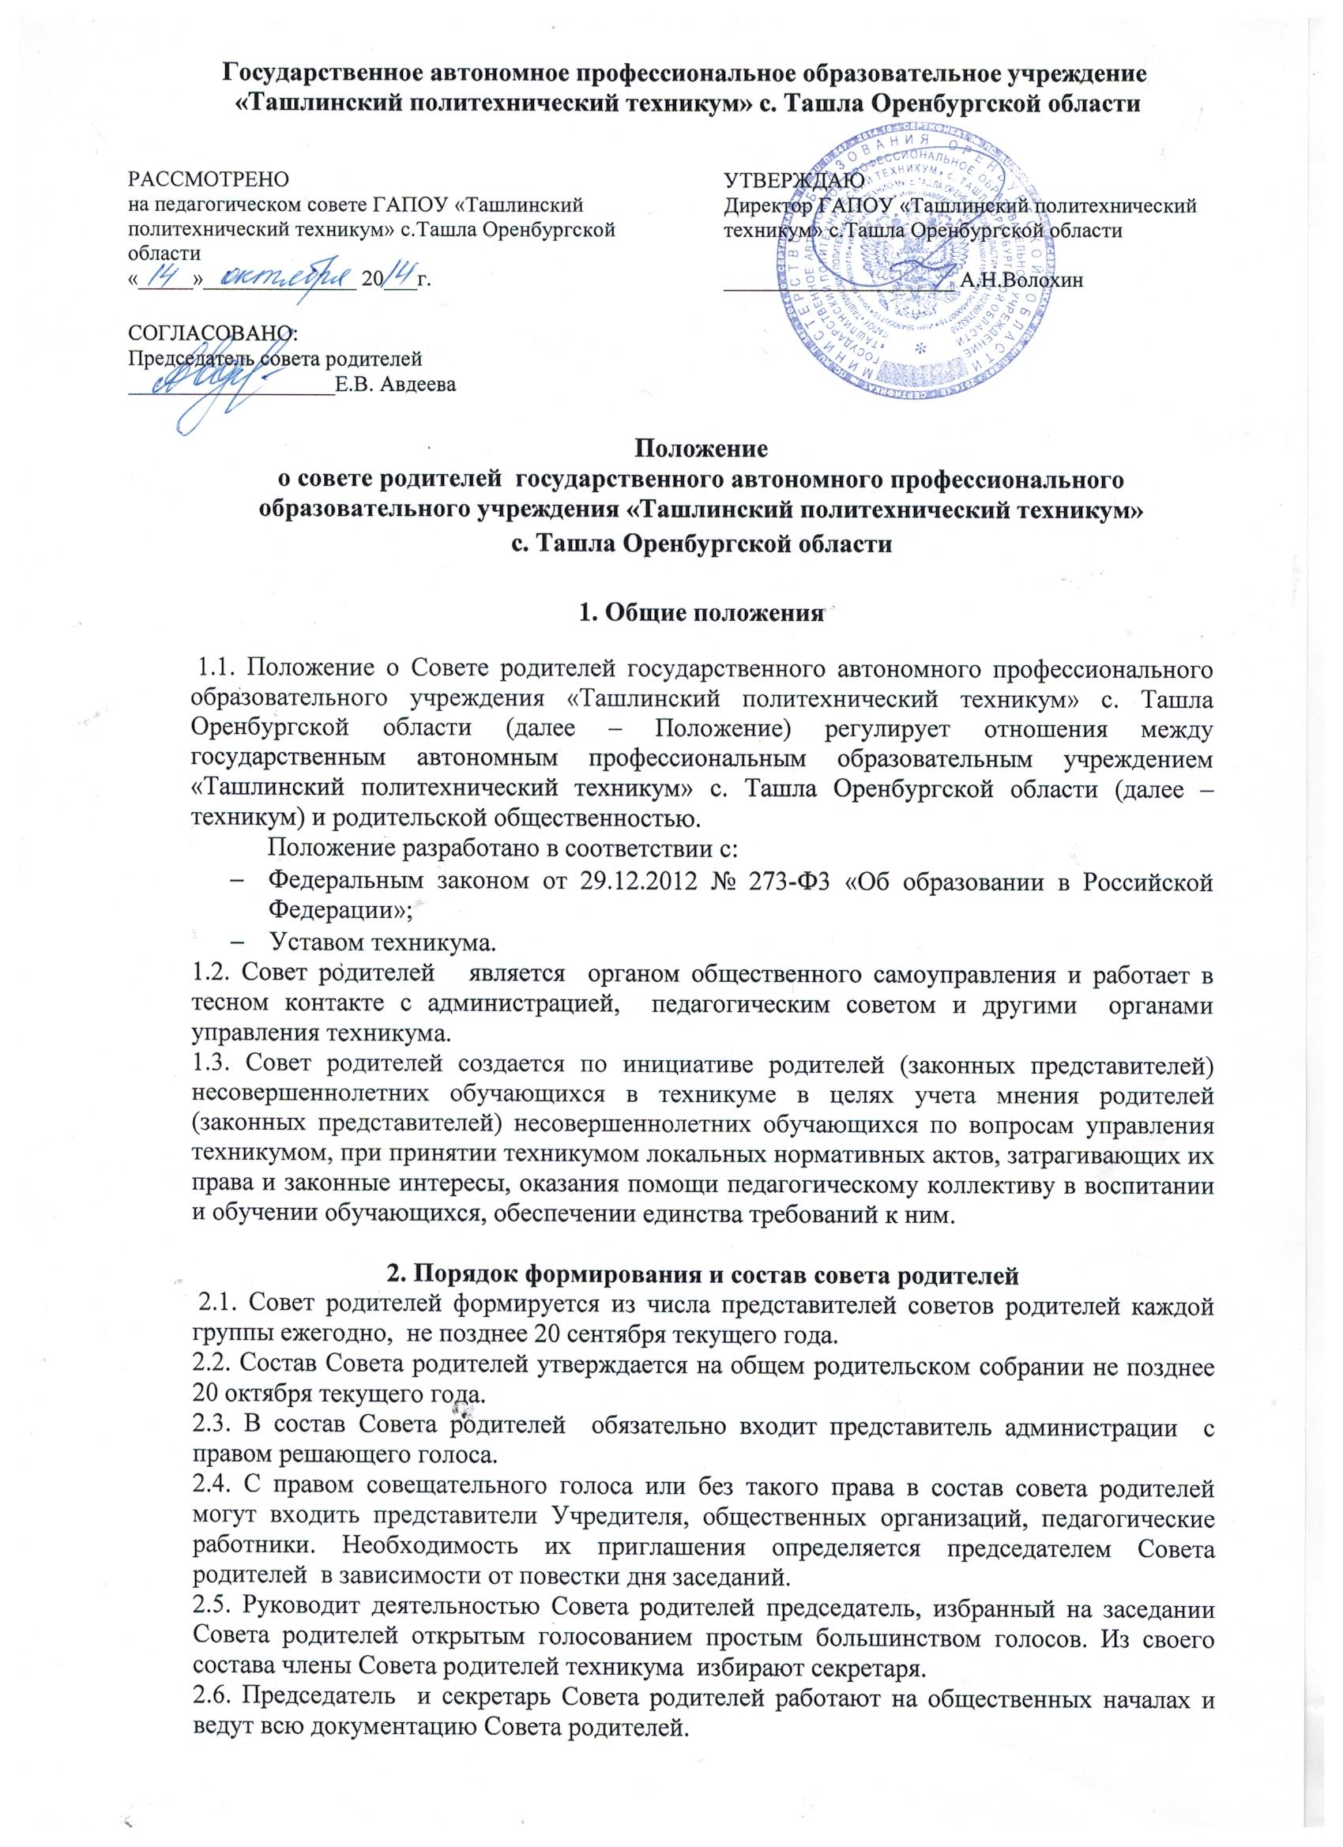

2.7. Совет родителей техникума избирается сроком на один год.

3. Полномочия, права, ответственность совета родителей
3.1. Совет родителей имеет следующие полномочия:
- участвовать в решении вопросов по организации и совершенствованию образовательного процесса;
- предлагать к рассмотрению вопросы по социальной защите обучающихся на заседания Совета техникума, педагогического совета;
- определять необходимость и порядок внесения добровольных пожертвований и целевых взносов и осуществлять контроль их расходования;
- участвовать в решении вопросов выполнения Правил внутреннего распорядка обучающимися;
- участвовать в работе и организации наставничества над обучающимися и семьями, находящимися в социально-опасном положении;
3.2. Совет родителей организует помощь техникуму:
- в установлении и укреплении связей педагогического коллектива и семьи в получении обучающимися среднего профессионального образования;
- в организации питания обучающихся;
- в привлечении родителей к непосредственному участию в воспитательной работе с обучающимися во внеурочное время;
- в работе по профориентации обучающихся;
- в организации и проведении собраний, докладов и лекций для родителей в системе педагогического всеобуча родителей обучающихся техникума, бесед по обмену опытом семейного воспитания;
- в осуществлении мероприятий по созданию оптимальных условий для организации образовательного процесса через систему добровольных пожертвований и целевых взносов родителей, а так же других лиц и организаций.
3.3. Совет родителей может рассмотреть и другие вопросы жизнедеятельности техникума, выходящие за рамки его полномочий, если уполномоченные на то лица или органы передадут ему данные полномочия.
3.4. В соответствии с компетенцией, установленной настоящим Положением Совет родителей имеет право:
- вносить предложения администрации, органам самоуправления техникума и получать информацию о результатах их рассмотрения;
- выражать обязательное к учету мнение при принятии локальных нормативных актов техникума, затрагивающих права и законные интересы обучающихся;
- выносить благодарность родителям (законным представителям) обучающихся за активную работу в Совете родителей, оказание помощи в проведении различных мероприятий в техникуме и т.д.;
- председатель Совета родителей может присутствовать (с последующим информированием Совета родителей) на отдельных заседаниях педагогического совета, других органов самоуправления по вопросам, относящимся к компетенции Совета родителей.
3.5. Совет родителей несет ответственность за:
- выполнение решений, рекомендаций Совета родителей;
- установление взаимопонимания между администрацией техникума и родителями (законными представителями) по вопросам обучения и воспитания обучающихся;
- члены Совета родителей, не принимающие участия в его работе, по представлению председателя Совета родителей могут быть отозваны из Совета родителей.

4. ПОРЯДОК РАБОТЫ СОВЕТА РОДИТЕЛЕЙ
4.1. Совет родителей собирается на заседания по мере необходимости решения вопросов относящихся к компетенции Совета родителей.
4.2. Заседание считается правомочным, если на его заседании присутствует 2/3 численного состава членов Совета родителей.
4.3. Решения Совета родителей принимаются простым большинством голосов. При равенстве голосов, решающим считается голос председателя.
4.4. Заседание Совета родителей ведет, как правило, председатель.
4.5. Секретарь ведет всю документацию и сдает ее в учебную часть по завершению работы Совета родителей.
4.6. При рассмотрении вопросов, связанных с обучающимися, присутствие родителей (законных представителей) обучающихся на заседании Совета родителей обязательно.
4.7. Совет родителей отчитывается ежегодно о проделанной работе публично на общем родительском собрании.
4.8. Решения Совета родителей, принятые в пределах его полномочий и в соответствии с законодательством, являются рекомендательными и доводятся до сведения администрации техникума.
4.9. Переписка Совета родителей по вопросам, относящимся к его компетенции, ведется от имени техникума, документы подписывают директор техникума и председатель Совета родителей.
5. ДОКУМЕНТАЦИЯ
5.1. Заседания Совета родителей оформляются протокольно. В протоколах фиксируется ход обсуждения вопросов, предложения и замечания членов Совета родителей. Протоколы подписываются председателем.
5.2. Документация Совета родителей постоянно хранится в делах техникума и передается по акту и в соответствии с установленным порядком сдается в архив.

